Prøver og innleveringer til:
Uke | Mandag | Tirsdag | Onsdag | Torsdag | Fredag
6 | Engelsk – innlevering og framføring | Eng. ford – presentasjon |  |  | Gloseprøve tysk
7 |  |  | Prøve matematikk

Timeplan, uke 6
 | Mandag |  | Tirsdag |  | Onsdag | Torsdag |  | Fredag
1 | Samf |  | Norsk |  | Engelsk | Norsk |  | Engelsk
2 | Norsk |  | Ford. |  | Matte | Norsk |  | Matte
3 | Engelsk |  | Gym |  | Samf | Musikk |  | Ford.
4 | Ma | MH | Khv | Nat | Musikk | MH | Nat | Gym
5 | Nat | MH | Khv | Nat | KRLE | MH | KHV | Gym
6 | Nat | MH | Nat | Ma | Valgfag | MH | KHV | Samf
7 |  |  |  |  | Valgfag
 | Mandag |  | Tirsdag |  | Onsdag | Torsdag |  | Fredag
1 | Samf |  | Norsk |  | Engelsk | Norsk |  | Engelsk
2 | Matte |  | Ford |  | Matte | Norsk |  | Matte
2 |  |  | KRLE |  | Samf | Musikk |  | Matte
3 | Engelsk |  |  |  | Samf |  |  | Ford.
4 | Ma | MH | KHV | Nat | Musikk | MH | Nat | Gym
5 | Nat | MH | KHV | Na | Musikk | MH | Nat | Gym
 |  |  |  | t | KRLE | MH | KHV | Gym
6 | Nat | MH | Nat | Ma | Valgfag | MH | KHV | Samf
7 |  |  |  |  | Valgfag

Viktige beskjeder, uke 6 |  | Viktige beskjeder, uke 7
I uke 6 markerer vi samefolkets dag    Oversikt over timeplanen:  1.t 08.30-09.15  2.t 09.15-10.00  Friminutt 10.00-10.15  3.t 10.15-11.00  Lunsj 11.00- 11.30  4.t 11.30-12.15  5.t 12.15-13.00  Friminutt 13.00- 13.15  6.t 13.15- 14.00  7.t 14.00-14.45 (bare på onsdager)  Kantina: Thea, Brage, Håkon og Viggo |  | Februar er drømmeperioden til MOT. Denne måneden har vi et ekstra fokus på drømmene til elevene. Vi reflekterer rundt hva man aktivt må gjøre for å få en drøm til å gå i oppfyllelse, og hvordan man selv må ta ansvar. Periodens MOT-ord: drømmer.  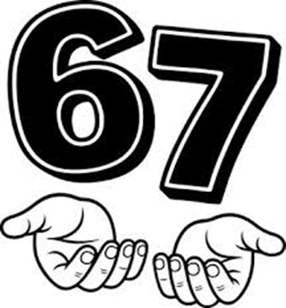
Ordenselever: | Theo og Tuva | Ordenselever: | Theo og Tuva

Timeplan uke 7

Dag | Hjemmearbeid jeg skal gjøre i uke 6: | Hjemmearbeid jeg skal gjøre i uke 7:
Mandag
Tirsdag
Onsdag
Torsdag
Fredag

Fag | Dette skal vi jobbe med: | Hjemmearbeid:
Norsk | Uke 6: vi leser «Skolegutt», har om samisk språk og jobber på elevkanalen  Uke 7: oppstart med temaet saktekster, ny utgave av «Faktafyk». Totalt satser vi på å lese 6-7 tekster.  Nynorsk: grammatikk | Det er lurt å lese hjemme i Faktafyk slik at du er forberedt, 6-7 minutter hver dag kan være nok for å ha oversikt.
Matem. | Uke 6: formlikhet og sammensatte figurer  Uke 7: onsdag: prøve | 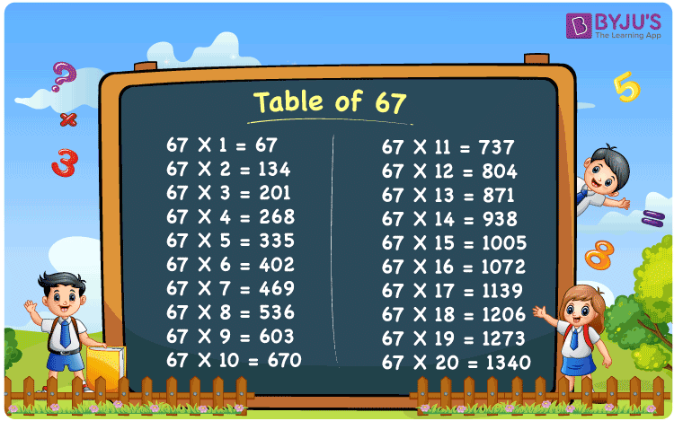  Øv godt til prøven.
Engelsk | Week 6: Finish written assignments. Hand-in due Monday. Presentations on both Monday and Wednesday.  Week 7: New topic: Food for thought. Topic words. “Food habits”. Activities. “Meat consumption”.
Samf. | Vi jobber videre med kapittel 2- Å klare seg selv i samfunnet. Temaene vi skal jobbe med er: Dyre måter å skaffe penger på, gjeld, budsjett, skatt og avgift.  Vi ser også litt på muligheter på hjemplassen vår, 67° nord. | Ukas nyhet! Tema for perioden er økonomi. Det betyr at du skal presentere en nyhetssak som har med nasjonal eller internasjonal økonomi å gjøre. Det kan handle om renteøkning, toll, matvarepriser ol.  Fredag 13. februar: Eivind, Marius, Tuva, Tobias, Synnøve, Aron, Mia, Brage  Fredag 20.februar: Håkon, Elena, Theo, Vilde, Sandy, Sondre, Loke.  Nb: presentasjonen får ikke vare mer enn 6-7 minutter.
Naturf. | Uke 6 og 7: Bladet og de forskjellige celletypene. Vi blir også jobbe med begreper. I uke 8 blir det begrepstest. | Rapport på forsøket. Vi blir å jobbe med denne på skolen. Lurt å ha med mobil i denne perioden.
KRLE | Sjamanisme og samisk naturreligion.  Uke 7: Livssynshumanisme
Musikk | Danseprosjekt
KOH | Uke 6 og uke 7:  Samisk kunst og kultur.  Vi ser nærmere på ulike kunstneriske uttrykk i samisk kultur
Engelsk fordypning | Week 6: Presentations – social media + a fun activity to end this topic  Week 7: What is a hero? Research online. | Week 6: Due Tuesday – Be ready to present your thoughts on social media.  Week 7: No homework
Arbeidslivfag | Uke 6: Vi starter med presentasjoner av “fra idé til mini-bedrift" på tirsdag. Refleksjonsoppgave på fredag.  Uke 7: iverksette idé eller andre tiltak/tjenester på skolen. | Uke 6: Til tirsdag - vær klar til presentasjon av tjeneste eller produkt.
Tysk | Gloseprøve fredag uke 6  Vi jobber med begreper for kropp og klær.  I grammatikk jobber vi med analyse av setninger for å finne direkte og indirekte objekt. | Gloseprøve fredag uke 6
Kroppsøving | Uke 6: Tirsdag: Danseprosjekt Fredag: Danseprosjekt Uke 7: Fredag: danseprosjekt
Valgfag | Fysisk: Uke 6: Amazing race (ute). Uke 7: Snørugby og stafetter
Mat og helse | Uke 6: Samisk mat Uke 7: Jobber videre i heftene, kostholdsplaneleggeren + tacobaguett

